**Національний університет біоресурсів і природокористування України**

**Кафедра інформаційних систем**

Звіт

З практики

«***Технології веб-програмування***»

Команди «mdstaff» , склад :

студент : Юхнович Максим Леонідович групи Пі-16006б

студент : Сагалатий Дмитро Васильович групи Пі-16006б

студент : Мащенко Микола Олександрович групи Пі-16006б

Тема проекту: «Створення WEB-сайту»

Індивідуальне завдання: створення сайтy

Керівник проекту: _______________________________

Підпис керівника _______________________________

Дата здачі завдання: _______________________________

# Вступ

Наша команда взяла за тему – створення Інтернет-магазину. На зібранні команди , ми вирішили , що буде доцільним використовувати інстументарій “Wordpress” , що звільнить нам час від написання коду. Вільний час ми вирішили присвятити дизайну, взаємодії з користувачем , та тестування.

Платформа “wordpress” автоматично створює БД на сервері (надалі покажемо це).

Для платформи існує багато плагінів , які додають корисний функціонал на сайт.

Робота з плагінами також проста – завантаження , інсталяція , налаштування , введення до роботи.

Для роботи з даною платформою , ми вивчали літературу , переглядали навчальні ролики в «Youtube» , та читали статті в інтернеті. Одним із + використання “wordpress” – велика кількість навчального матеріалу.

Одним із плагінів , а саме для створення Інтернет – магазину – ми використали плагін-систему «WooComerce»

Адресса : mdstaff.com.ua

# База Даних

Сайт бере свій початок на етапі стоврення Бази Даних. При встановленні на сервер інструментаря “wordpress” – він автоматично створює БД, з необхідними йому таблицями. При встановленні плагінів , за потребою , вони також створюють свої таблиці.

Приклад:

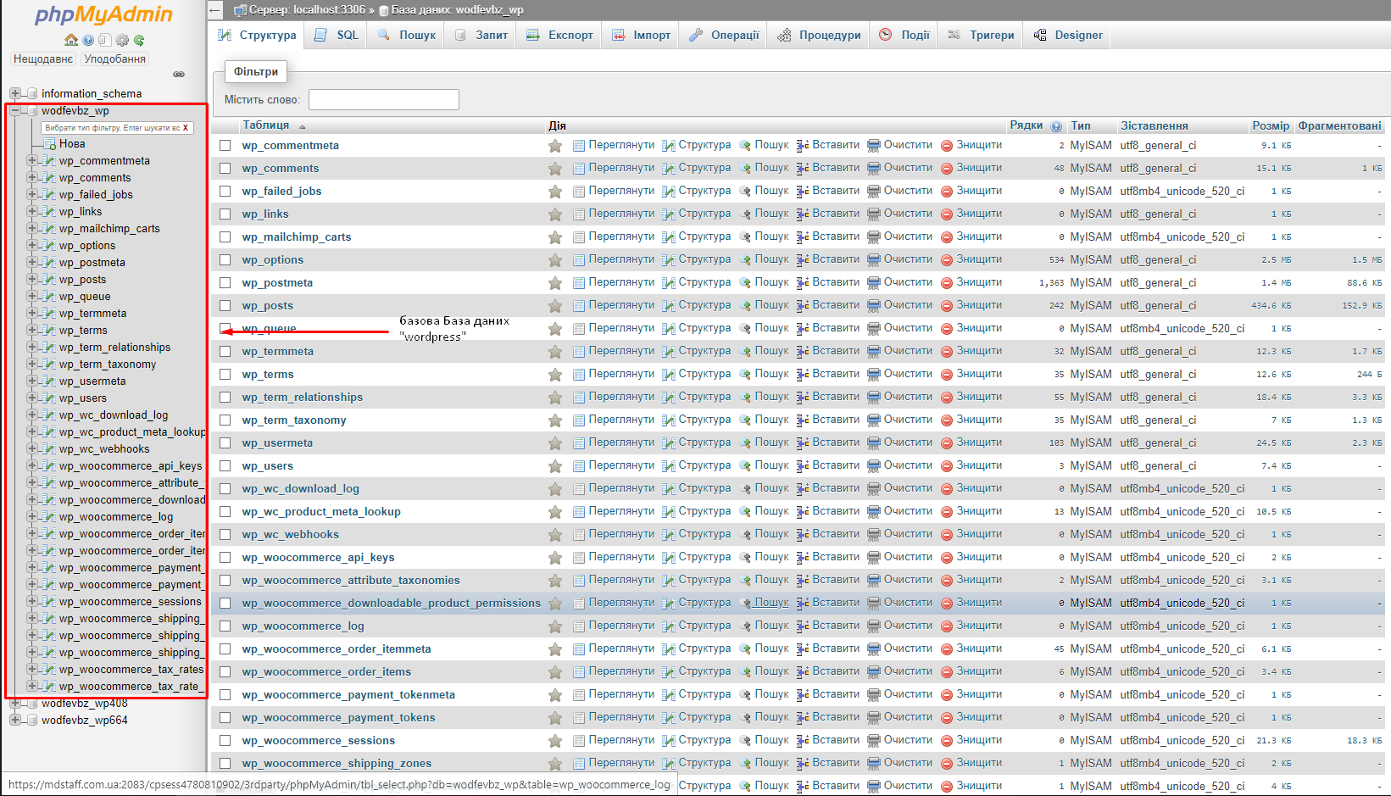

Скріншот 1

Також, розглянемо таблицю з створеними на сайті користувачами –

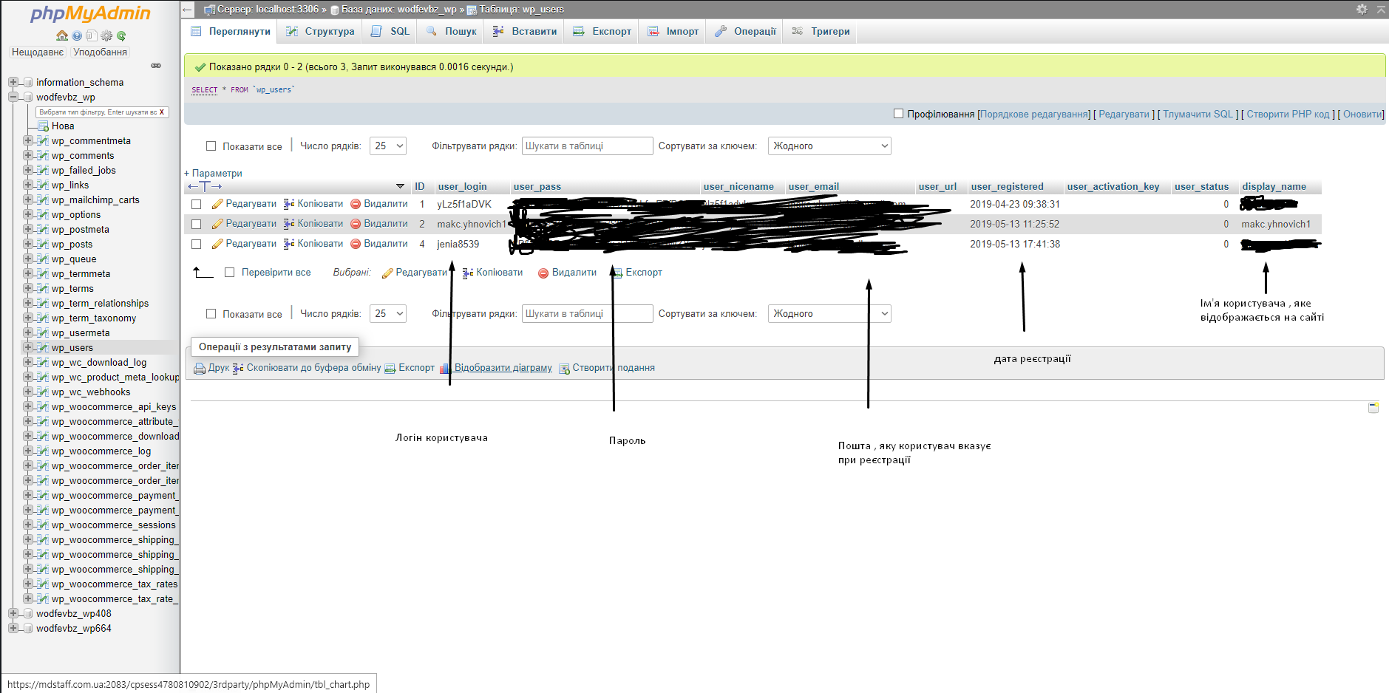

Скріншот 2

# Авторизація

Вигляд розділу Акаунт :

Скріншот 3

За допомогою WooComerce , ми можемо легко налаштувати реєстрацію\авторизацію.

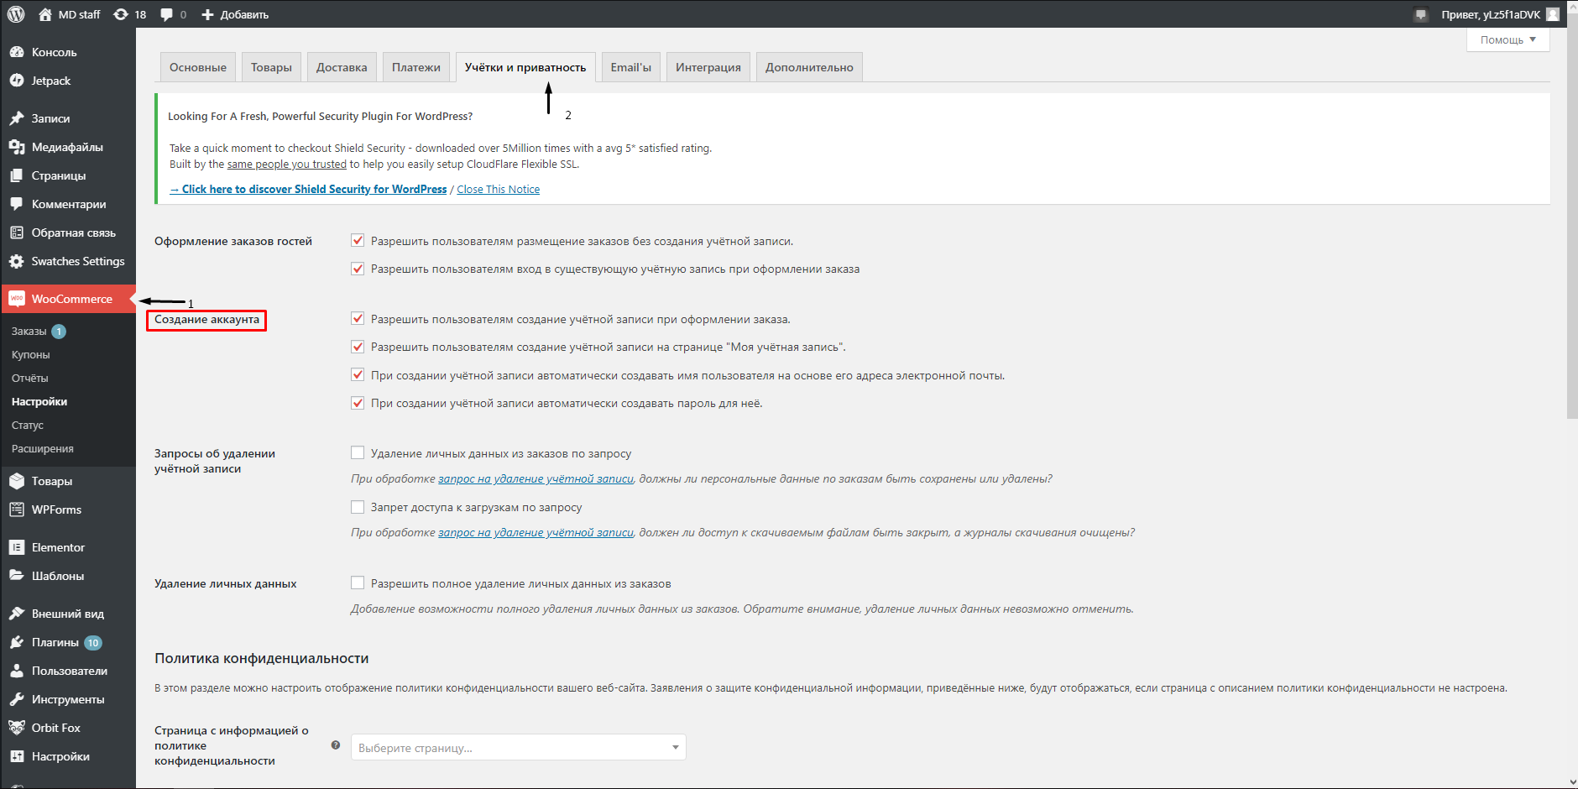

Скріншот

На даному скріншоті (4) , ми можемо побачити налаштування , які наша команда обрала оптимальними для Користувача , а саме -   
1 – Ми дозволяємо створювати замовлення , без потреби аккаунта на нашому сайті.

2 - При оформленні замовлення , ми автоматично створюємо аккаунт для користувача ( Пароль автоматично генерується , і відправляється на емейл , який користувач вказує в замовленні)

Тобто , для входу в особистий кабінет , потрібно буде використати електрону пошту , та пароль який надійшов туди.

3 – Ви можете створити акаунт не оформлюючи замовлення , просто потрібно перейти в пункт «аккаунт» , та вказати Email . куди буде надісланий пароль , та натиснути «Регистрация» ( Скріншот 3)

4 – Ми автоматично створюємо пароль для облікового запису – вони мають кращий захист , тому що кобмінація з символів генерується рандомно , а також пароль завжди буде зберігатись на поштовому ящику.

# Математичні обрахунки

Якщо ми розробляємо інтернет – магазин , наш сайт повинен вміти рахувати суму всіх товарів , щоб показати користувачу кінцевий чек , а також , у разі розпродажі , знижок , чи купонів (промо-кодів) які знижують ціну в процентах – це також потрібно розраховувати.

До прикладу , зробимо замовлення з декількох товарів , на нашому сайті , щоб побачити , що система коректно розраховує загальну вартість

Скріншот 5

На даному скріншоті , можна побачити , що наше замовлення містить два товари – Футболку та Чохол для смартфону , вартість даних товарів різна.

Тож система сумує вартість двох товарів (250+200) , виводить суму замовлення , а також , в нашому випадку , додає єдину ставку доставки (в налаштуваннях системи інтернет-магазину , ми обрали , що незалежно від суми замовлення , чи місцезнаходження нашого покупця – вартість доставки буде складати 50 гривень. Кінцева сума – це сума наших товарів та доставки – 450 + 50 = 500 , отож ми можемо побачити , що обрахунки проходять коректно.

# Інтерфейс та дизайн

Для тематики свого інтернет-магазину , ми обрали тематику речей по коміксах та кінокоміксах.

Наша команда вирішила , щоб на сайті були певні впізнаванні «персонажі» чи елементи з коміксів\кінокоміксів , щоб користувач розумів , якої тематики товари він буде бачити.

Скріншот 6

Здавалося б , звичайна картинка , але фанати кінокоміксів відразу побачили кадр з к\ф – «Месники : Завершення».

Скріншот 7

На цьому скріншоті , ми можемо побачити ліву частину – це також кадр з к\ф , за надважливим в індустрії чоловіком , на інших двох – основну орієнтацію сайту – речі.

З двох скріншотів (6-7) , можна помітити , що основний колір нашого сайту – білий , а кнопки та інше – має приємний блакитний колір.

# Зворотній зв’язок

В верхньому меню , ми маємо пункт «связь с нами». Натиснувши туди – нас переносить на сторінку зворотнього зв’язку.

Скріншот 8

На даному скріншоті , ми бачимо простеньку форму , для надсилання повідомлення , все що потрібно – вказати своє ім’я , свій e-mail , та свій номер телефона ( як ми бачимо , там немає зірочки , отож це не є обовязковим) , а також своє повідомленя (Скріншот 9).

Відповідь ми надішлемо на поштову пошту користувача , яку він вказав при надсилання повідомлення , а також зможемо звернутись до нього за Іменем.

Скріншот 9

Також ми вказали нашу контактну пошту , та наш контактний номер телефону , щоб користувач міг сам звернутись в години роботи операторів, якщо його не влаштовує форма звернення.

# Анімаційні еффекти

Анімаційні еффекти присутні , їх можна побачити навіть при заходженні на головну сторінку сайту , а також в сторінках продуктів.

# Товар

Що найголовніше на сайті Інтернет-магазину? Звичайно що товар!

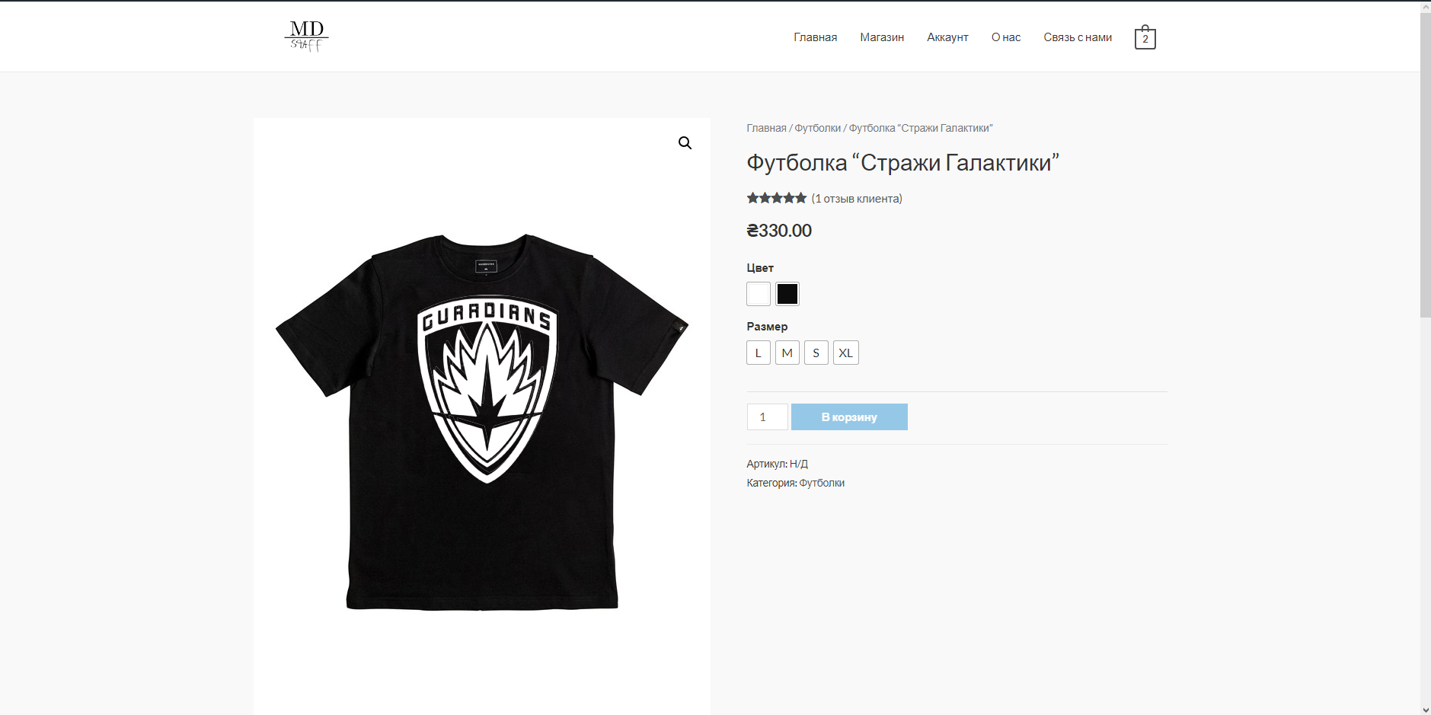

Скріншот 10

Це – звичайний вигляд товару , а саме футболку. При замовленні , ми можемо обрати свій розмір на бажаний колір. Якщо обрати інший колір то…..

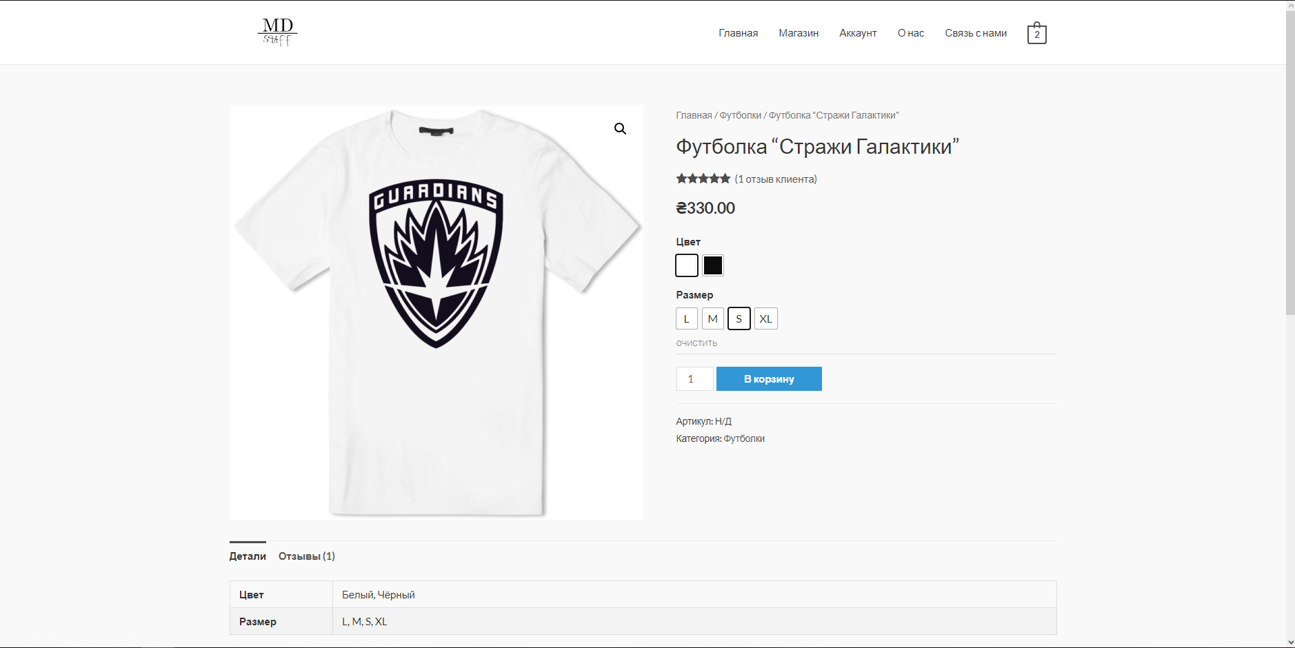

Скріншот 11

Фото футболки також зміниться!

# Коментарі та відгуки

Зайшовши на сторінку товару , ми бачимо , що є пункт «Отзыв»

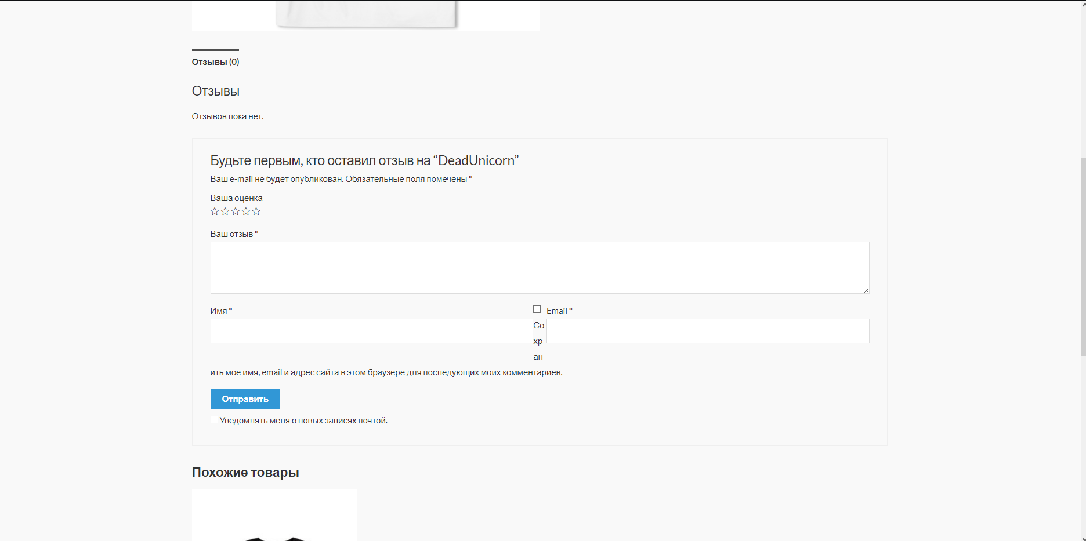

Тут користувач\покупець може поставити оцінку\написати відгук на наш товар , а також ввімкнути функцію отримання нових відгуків.

Колективна робота в GitHub

Зміст

Зміст

Вступ ……………………………………………………………………………...2

База Даних 3

Авторизація 5

Математичні обрахунки 7

Інтерфейс та дизайн 8

Зворотній зв’язок 10

Анімаційні еффекти 12

Товар …………………………………………………………………………….12

Коментарі та відгуки 13